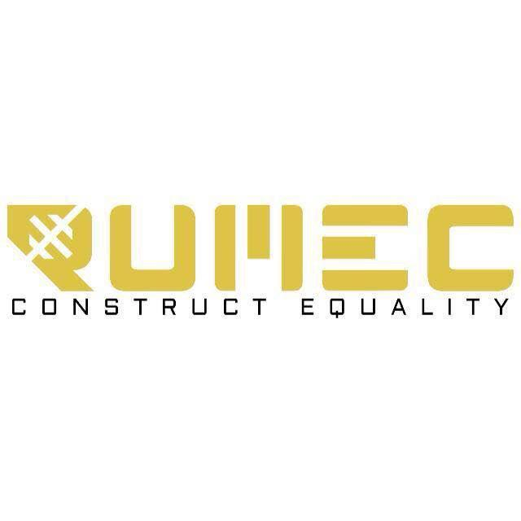

**Ideario y teoría del consumo nacional**

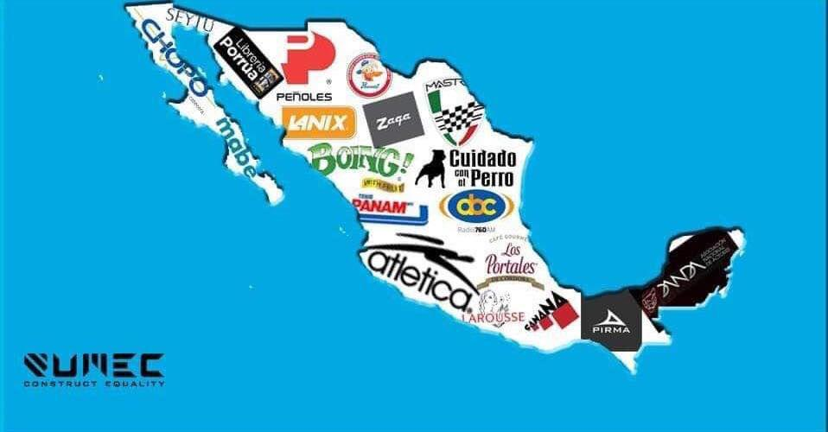

En México las marcas con más ventas en el consumo del pueblo mexicano son marcas extranjeras. Por más de dos años RUMEC recorrió el país para detectar recursos minerales, naturales e intelectuales, logrando obtener una base de datos con más de 300 productores del industria agrícola, minera y cultural. Al mismo tiempo contactamos y visitamos las empresas más destacables que cumplen con los tres requisitos para ser este plan de acción, hipótesis y eventualmente teoría cuales son; Materia prima 100% mexicana, mano de obra 100% nacional y producto terminado 100% nacional. Esto con la finalidad de incrementar el consumo de estas marcas y productos nacionales con el objetivo de crear tendencias comerciales conscientes e imponer una nueva consciencia de comercio en la mente y el corazón del consumidor mexicano. Al igual, la meta es alcanzar mejores precios y valor agregado a la hora de exportar nuestro inventario.

Cabe mencionar que estamos en la fase del plan de acción visitando más empresas nacionales con el fin de sacar nuestros propios estudios de mercado y estadística comercial. El siguiente paso es formular nuestra hipótesis basada en nuestras pruebas de campo y visitas a productores desarrolladores y distribuidores de productos nacionales que cuenten con estas tres características

1. Materia prima 100 % nacional

2. Mano de obra 100 % nacional

3. Producto terminado 100 % nacional

Una vez terminada nuestra hipótesis y las pruebas en el campo científico haremos formal y oficial imprimiendo nuestra teoría en la editorial Porrúa, cual también trabaja con nosotros para lograr estos objetivos (le anexo en otro pdf los 10 proyectos que estamos trabajando con Porrúa).

En este Link podrán ver nuestro Tour Rumec 2018 donde se visitaron varias empresas nacionales:

Rumec Tour 2018:

<https://drive.google.com/file/d/1ftvRRxbF4JNwq5j2d72AGzZQcBL0S44b/view?usp=sharing>

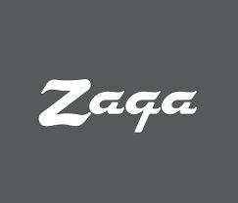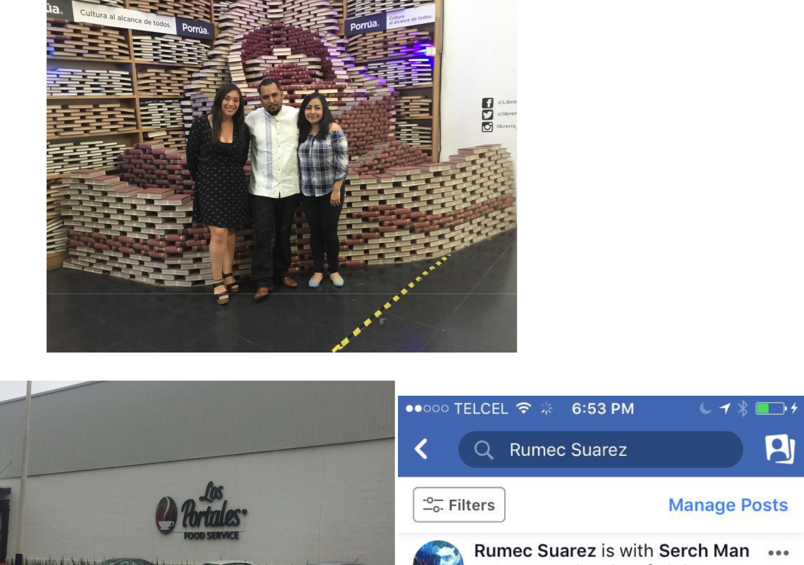Todos nuestros asociados fueron visitados personalmente por los diferentes miembros de RUMEC especialmente por el director de RUMEC a continuación, estas los logos y las fotos de las empresas 100% mexicanas que visitamos.